ΒΟΥΛΗ ΤΩΝ ΕΛΛΗΝΩΝ
Πρωτ.
Αριθ.
Διεκπ.

ΑΠΟΣΠΑΣΜΑ
Από τα επίσημα Πρακτικά της ΞΖ', 22 Φεβρουαρίου 1994, Συνεδρίασης της Ολομέλειας της Βουλής, στην οποία ψηφίστηκε το παρακάτω σχέδιο νόμου:
Κύρωση της Συμφωνίας μεταξύ των Κυβερνήσεων της Ελληνικής Δημοκρατίας και του Κράτους του
Ισραήλ για συνεργασία στο γεωργικό τομέα
Άρθρο πρώτο
Κυρώνεται και έχει την ισχύ, που προβλέπει το άρθρο 28 παρ. 1 του Συντάγματος, η Συμφωνία μεταξύ των Κυβερνήσεων της Ελληνικής Δημοκρατίας και του Κράτους του Ισραήλ για συνεργασία στο γεωργικό τομέα, που υπογράφηκε στην Αθήνα στις 7 Οκτωβρίου 1991, της οποίας το κείμενο σε πρωτότυπο στην αγγλική και ελληνική γλώσσα έχει ως εξής:
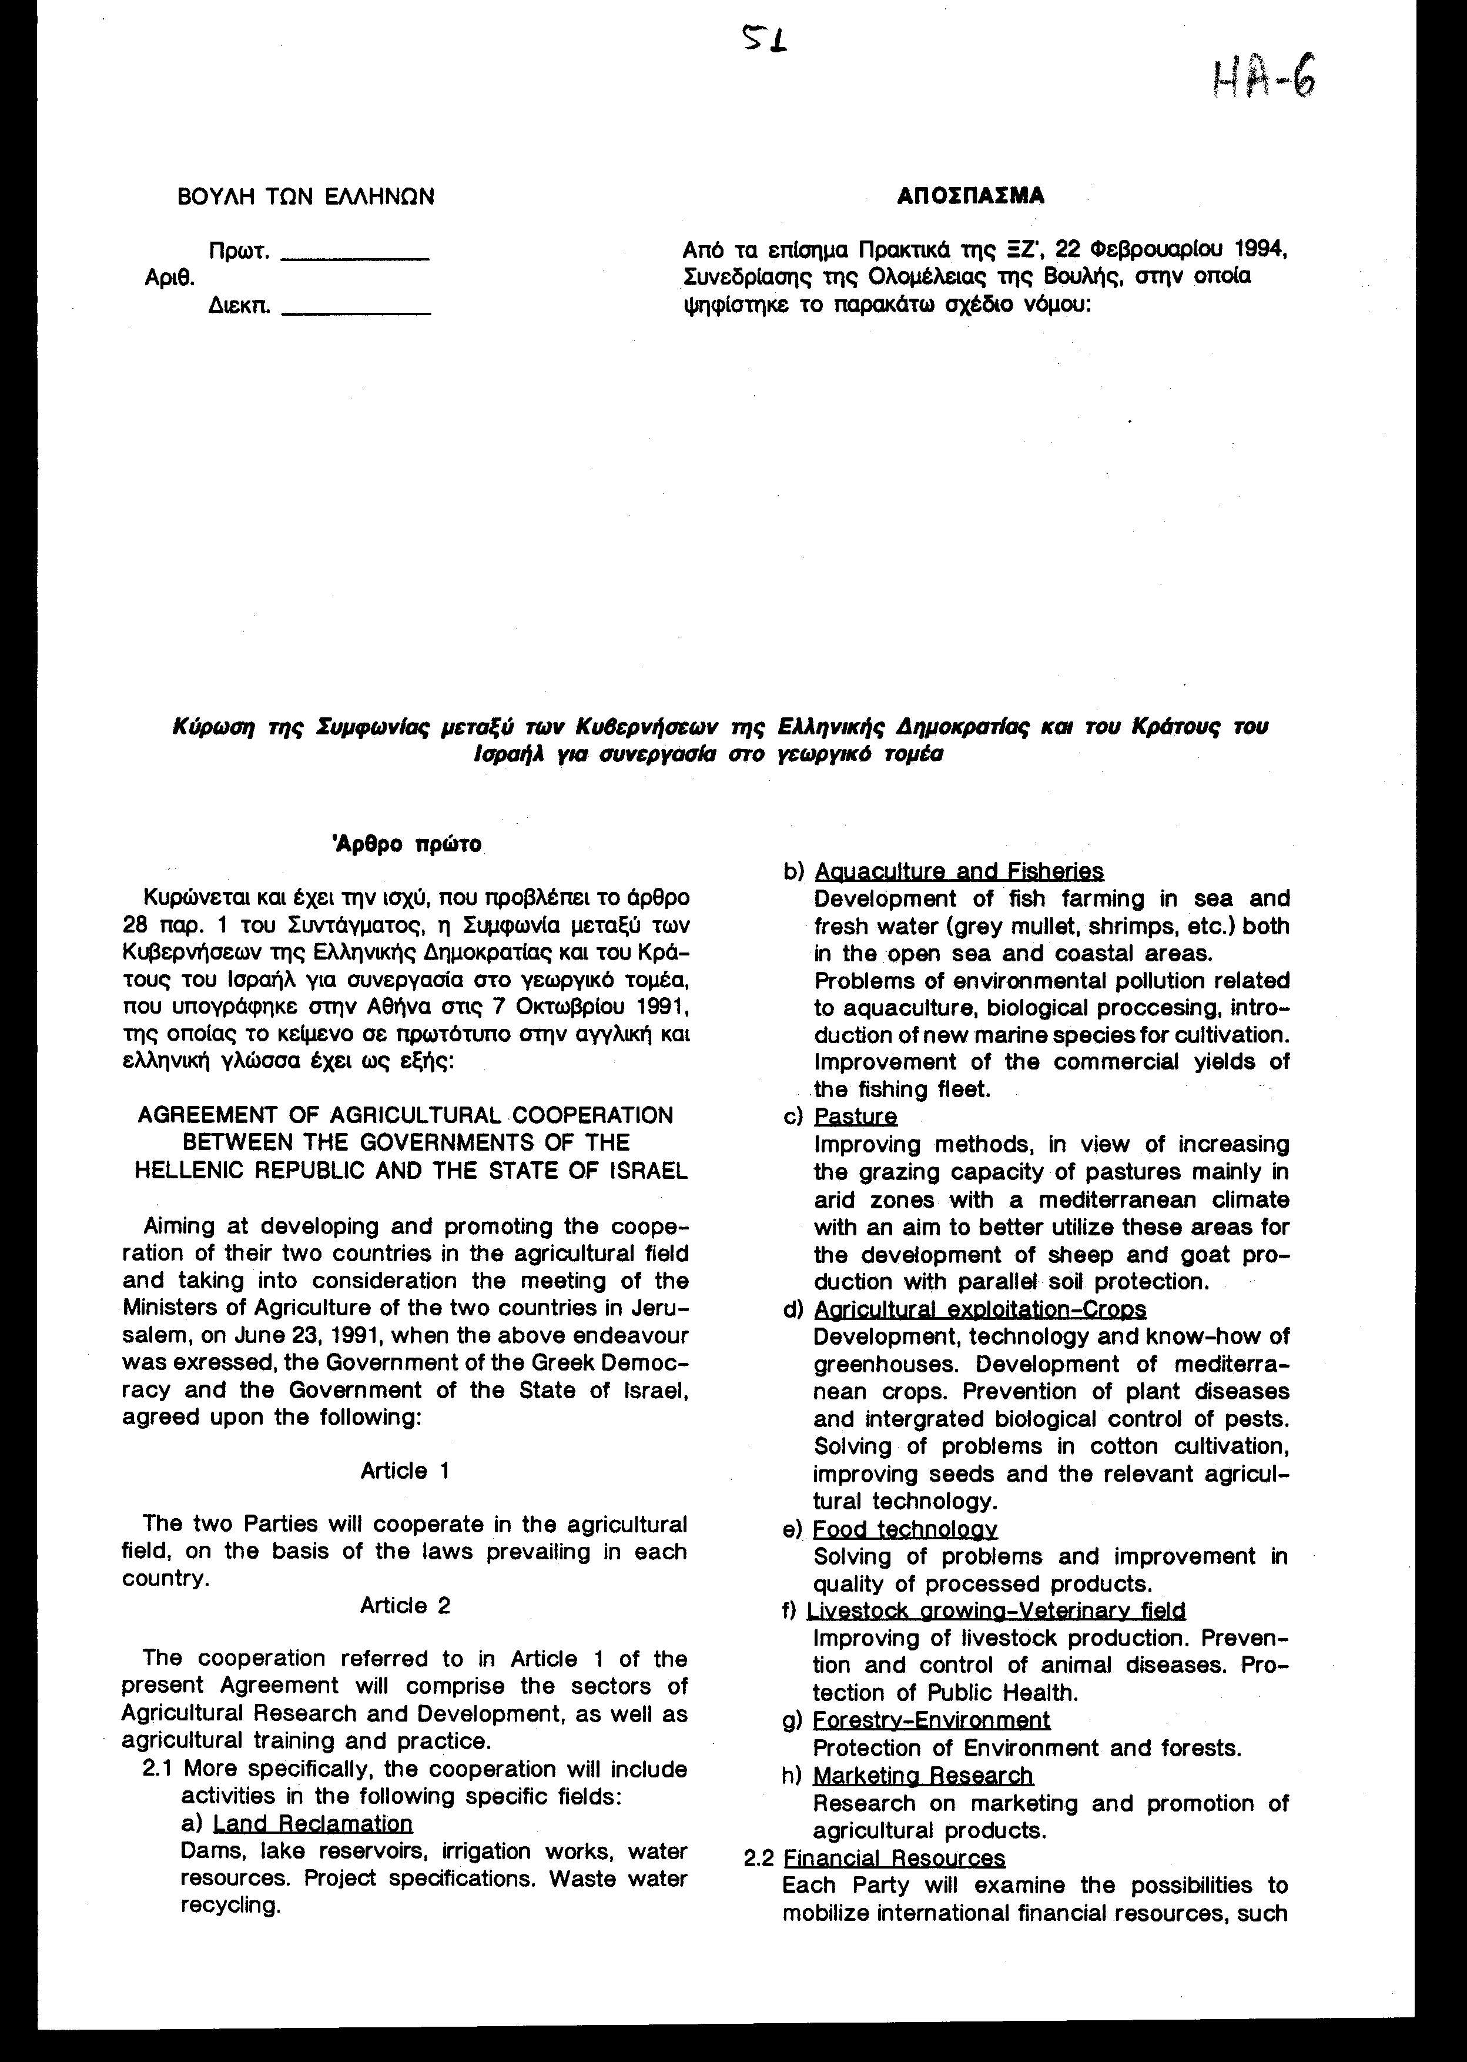
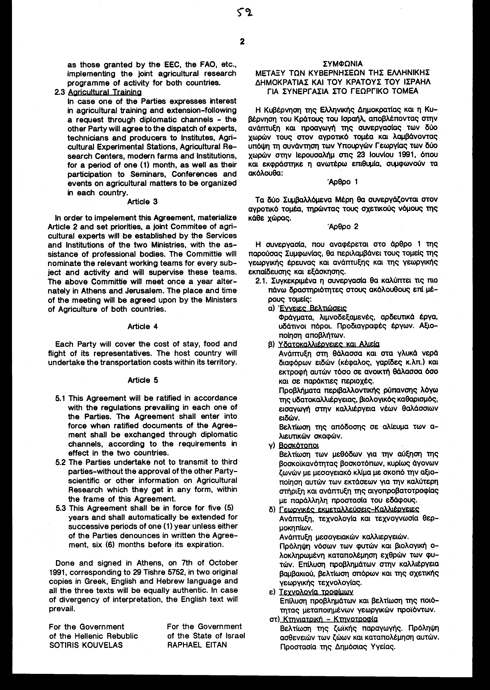
ΣΥΜΦΩΝΙΑ
ΜΕΤΑΞΥ ΤΩΝ ΚΥΒΕΡΝΗΣΕΩΝ ΤΗΣ ΕΛΛΗΝΙΚΗΣ
ΔΗΜΟΚΡΑΤΙΑΣ ΚΑΙ ΤΟΥ ΚΡΑΤΟΥΣ ΤΟΥ ΙΣΡΑΗΛ
ΓΙΑ ΣΥΝΕΡΓΑΣΙΑ ΣΤΟ ΓΕΩΡΓΙΚΟ ΤΟΜΕΑ
Η Κυβέρνηση της Ελληνικής Δημοκρατίας και η Κυβέρνηση του Κράτους του Ισραήλ, αποβλέποντας στην ανάπτυξη και προαγωγή της συνεργασίας των δύο χωρών τους στον αγροτικό τομέα και λαμβάνοντας υπόψη τη συνάντηση των Υπουργών Γεωργίας των δύο χωρών στην Ιερουσαλήμ στις 23 Ιουνίου 1991, όπου και εκφράστηκε η ανωτέρω επιθυμία, συμφωνούν τα ακόλουθα:
Άρθρο 1
Τα δύο Συμβαλλόμενα Μέρη θα συνεργάζονται στον αγροτικό τομέα, τηρώντας τους σχετικούς νόμους της κάθε χώρας.
'Αρθρο 2
Η συνεργασία, που αναφέρεται στο άρθρο 1 της παρούσας Συμφωνίας, θα περιλαμβάνει τους τομείς της γεωργικής έρευνας και ανάπτυξης και της γεωργικής εκπαίδευσης και εξάσκησης.
2.1. Συγκεκριμένα η συνεργασία θα καλύπτει τις πιο πάνω δραστηριότητες στους ακόλουθους επί μέρους τομείς:
α) 'Έγγειες Βελτιώσεις
Φράγματα, λιμνοδεξαμενές, αρδευτικά έργα, υδάτινοι πόροι. Προδιαγραφές έργων. Αξιοποίηση αποβλήτων.
β) Υδατοκαλλιέργειες και Αλιεία
Ανάπτυξη στη θάλασσα και στα γλυκά νερά διαφόρων ειδών (κέφαλος, γαρίδες κ.λπ.) και εκτροφή αυτών τόσο σε ανοικτή θάλασσα όσο και σε παράκτιες περιοχές. Προβλήματα περιβαλλοντικής ρύπανσης λόγω της υδατοκαλλιέργειας, βιολογικός καθαρισμός, εισαγωγή στην καλλιέργεια νέων θαλάσσιων ειδών.
Βελτίωση της απόδοσης σε αλίευμα των αλιευτικών σκαφών.
γ) Βοσκότοποι
Βελτίωση των μεθόδων νια την αύξηση της βοσκοϊκανότητας βοσκοτόπων, κυρίως άγονων ζωνών με μεσογειακό κλίμα με σκοπό την αξιοποίηση αυτών των εκτάσεων νια την καλύτερη στήριξη και ανάπτυξη της αιγοπροβατοτροφίας με παράλληλη προστασία του εδάφους.
δ) Γεωργικές εκμεταλλεύσεις-Καλλιέργειες Ανάπτυξη, τεχνολογία και τεχνογνωσία θερμοκηπίων.
Ανάπτυξη μεσογειακών καλλιεργειών. Πρόληψη νόσων των φυτών και βιολογική ολοκληρωμένη καταπολέμηση εχθρών των φυτών. Επίλυση προβλημάτων στην καλλιέργεια βαμβακιού, βελτίωση σπόρων και της σχετικής γεωργικής τεχνολογίας.
ε) Τεχνολογία τροφίμων
Επίλυση προβλημάτων και βελτίωση της ποιότητας μεταποιημένων γεωργικών προϊόντων.
στ) Κτηνιατρική - Κτηνοτροφία
Βελτίωση της ζωικής παραγωγής. Πρόληψη ασθενειών των ζώων και καταπολέμηση αυτών. Προστασία της Δημόσιας Υγείας.
ζ) Δασοπονία – Περιβάλλον
Προστασία περιβάλλοντος και δασών.
η) Έρευνα στην Εμπορία
Έρευνα σε θέματα εμπορίας και προώθησης των αγροτικών προϊόντων.
2.2. Χρηματοδοτικοί πόροι
Έκαστο Συμβαλλόμενο Μέρος θα εξετάσει τις δυνατότητες ενεργοποιήσεως διεθνών οικονομικών πόρων, όπως αυτοί που παρέχονται από την Ε.Ο.Κ., τον F.A.O. και λοιπούς διεθνείς οργανισμούς κατά την εφαρμογή του κοινού γεωργικού προγράμματος των δύο χωρών.
2.3. Γεωργική εκπαίδευση
Στον τομέα της εκπαίδευσης και των γεωργικών εφαρμογών, εφόσον εκδηλωθεί από το ένα Μέρος κατόπιν σχετικού αιτήματος μέσω της διπλωματικής οδού, το άλλο Μέρος θα δέχεται την αποστολή ειδικών τεχνικών και παραγωγών σε ινστιτούτα, σταθμούς και κέντρα έρευνας και σύγχρονες εκμεταλλεύσεις και οργανισμούς, διάρκειας μέχρι ένα (1) μήνα καθώς επίσης και τη συμμετοχή τους σε σεμινάρια και συνέδρια, που οργανώνονται στις δύο χώρες επί αγροτικών θεμάτων.
'Αρθρο 3
Για την πιστή εφαρμογή της Συμφωνίας αυτής, την υλοποίηση του άρθρου 2 και τον καθορισμό των τομέων κατά προτεραιότητα θα συσταθεί μία Μικτή Επιτροπή Εμπειρογνωμόνων Γεωργίας από τις αντίστοιχες υπηρεσίες και οργανισμούς των δύο Υπουργείων, με τη βοήθεια και επαγγελματικών φορέων, η οποία και θα καθορίζει και τις ανάλογες για κάθε αντικείμενο και δραστηριότητα ομάδες εργασίες, τις οποίες και θα εποπτεύει.
Η ανωτέρω Επιτροπή θα συνέρχεται μία φορά το χρόνο εναλλάξ στην Αθήνα και στην Ιερουσαλήμ. Ο τόπος και ο ειδικότερος χρόνος της συνάντησης των μελών της Μικτής Επιτροπής θα καθορίζεται από τους Υπουργούς Γεωργίας των δύο χωρών.
Άρθρο 4
Οι δαπάνες διαμονής και διατροφής, καθώς και τα έξοδα των πτήσεων του ταξιδίου των αποστολών που θα πραγματοποιούνται, θα βαρύνουν το αποστέλλον Μέρος. Η άλλη πλευρά υποχρεούται να διασφαλίσει τα μέσα διακίνησης που θα χρειασθούν στο χώρο της επικράτειας της.
'Αρθρο 5
- Η Συμφωνία αυτή υπόκειται σε έγκριση σύμφωνα με τις διατάξεις που ισχύουν σε κάθε Συμβαλλόμενο Μέρος. Η ισχύς της αρχίζει από τη μεταξύ των Συμβαλλόμενων Μερών ανταλλαγή των επικυρώσεων της Συμφωνίας δια της διπλωματικής οδού κατά τα ισχύοντα στις δύο χώρες.
- Τα Συμβαλλόμενα Μέρη υποχρεούνται να μη μεταδίδουν σε τρίτους, χωρίς τη συγκατάθεση της άλλης συμβαλλόμενης πλευράς, επιστημονικές και άλλες πληροφορίες της αγροτικής έρευνας για τις οποίες λαμβάνουν γνώση με οποιονδήποτε τρόπο μέσα στα πλαίσια της Συμφωνίας αυτής.
- Η Συμφωνία αυτή ισχύει για πέντε (5) έτη και ανανεώνεται αυτοδικαίως για διαδοχικές περιόδους ενός (1) έτους, εκτός εάν ένα από τα Συμβαλλόμενα Μέρη την καταγγείλει γραπτώς έξι (6) μήνες πριν από τη λήξη της.
Συντάχθηκε και υπογράφηκε στην Αθήνα στις 7 Οκτωβρίου 1991, το οποίο αντιστοιχεί στο 29 Τισρέ 5752, σε δύο πρωτότυπα αντίγραφα, στην αγγλική, ελληνική και εβραϊκή γλώσσα και τα τρία κείμενα είναι εξίσου αυθεντικά.
Σε περίπτωση απόκλισης της μετάφρασης, το αγγλικό κείμενο θα υπερισχύσει.
Για την Κυβέρνηση Για την Κυβέρνηση
της Ελληνικής του Κράτους του Ισραήλ
Δημοκρατίας
ΣΩΤΗΡΗΣ ΚΟΥΒΕΛΑΣ RAPHAEL ΕΙΤΑΝ

'Άρθρο δεύτερο
Η ισχύς του νόμου αυτού αρχίζει από τη δημοσίευση του στην Εφημερίδα της Κυβερνήσεως, της δε κυρούμενης Συμφωνίας από την ολοκλήρωση των προϋποθέσεων του άρθρου 5 παρ. 5.1 αυτής.
Αθήνα. 1994
Ο ΠΡΟΕΔΡΟΣ ΤΗΣ ΒΟΥΛΗΣ
ΑΠΟΣΤΟΛΟΣ ΧΡ. ΚΑΚΛΑΜΑΝΗΣ
Ο ΓΕΝΙΚΟΣ ΔΙΕΥΘΥΝΤΗΣ Ο ΔΙΕΥΘΥΝΤΗΣ
ΤΗΣ ΒΟΥΛΗΣ ΝΟΜΟΘΕΤΙΚΟΥ ΕΡΓΟΥ
ΑΝΤΩΝΙΟΣ Γ. ΑΓΓΕΛΟΠΟΥΛΟΣ ΧΡΗΣΤΟΣ Α. ΚΑΡΑΚΑΤΣΑΝΗΣ

